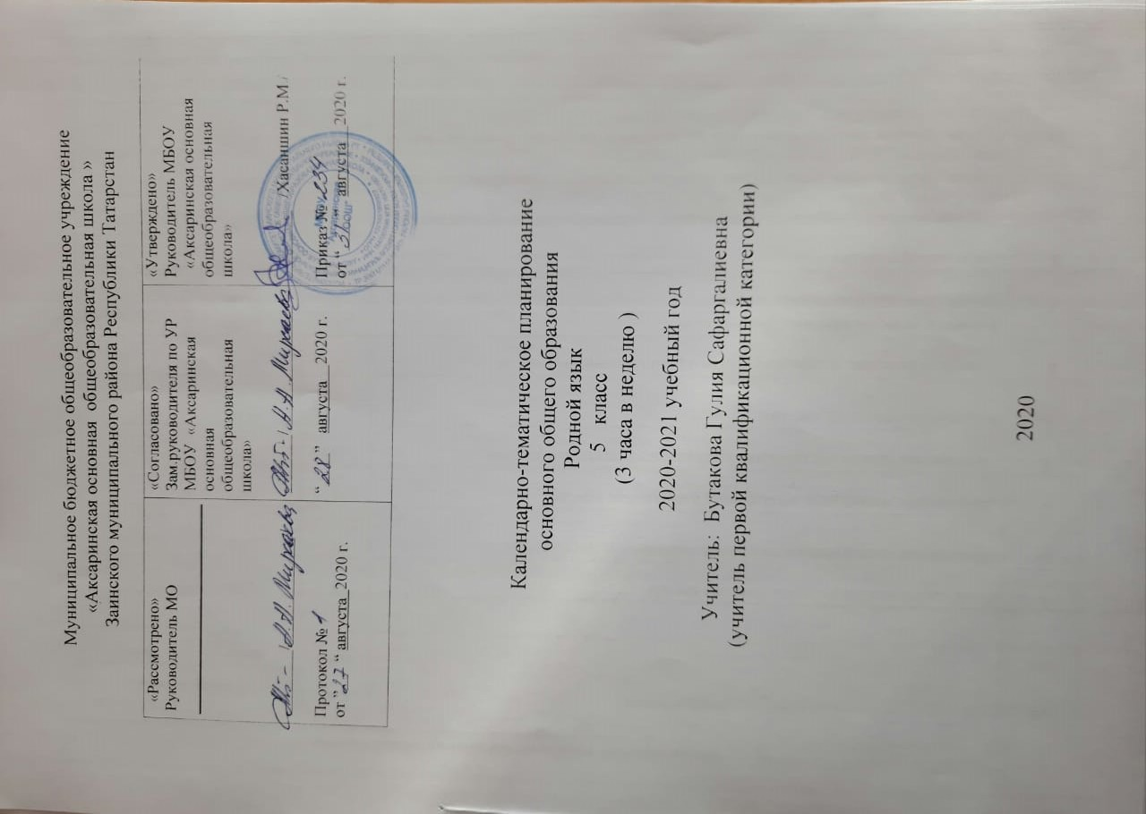

Календарьно – тематическое планирование 5 класс
№ | Дәрес темасы | Сәг.  саны | Үткәрү вакыты
№ | Дәрес темасы | Сәг.  саны | план | факт
1 | Язык- самое важное средство общения народа. | 1 | 3.09
2 | Повторение пройденного в начальных классах. | 1 | 5.09
3 | Повторение частей речи пройденного в начальных классах. | 1 | 5.09
4 | Повторение членов предложений пройденного в начальных классах. | 1 | 10.09
5 | Входной контрольный диктант. | 1 | 12.09
6 | Понятие о фонетике и орфоэпии. Органы речи.Образование звуков. | 1 | 12.09
7 | Развитие речи. Сочинение. “Золотая осень”. | 1 | 17.09
8 | Таблица гласных и согласных звуков. | 1 | 19.09
9 | Закон сингармонизма. | 1 | 19.09
10 | Случаи, которые совпадают и не совпадают : и правописание, и произношение слов. Случаи, которые пишется буква –а- , но произносится звук [ә] | 1 | 24.09
11 | Случаи, хотя пишется буква –ы- , но произносится звук [о]. Хотя на первом слоге пишется буква -ө, а в остальных слогах пишется -е-. | 1 | 26.09
12 | Случаи, которые пишутся буквы Ы+й, но произносится звук[и]. Изменение в речи согласных звуков. Когда идёт звук [н] перед звуками [г], [гъ], [к], [къ] превращается в звук [ң]. Правильное написание слов со звуками [к], [къ]. | 1 | 26.09
13 | Написание статьи. | 1 | 1.10.
14 | Правильное написание слов с произношением звука [W]. Правильное написание слов с произношениями звуков [йә], [йү], [йу], [йы]. | 1 | 3.10
15 | Правильное написание слов с буквами Ь, ъ. Правильное произношение слов со звуками [ң], [х], [һ] . | 1 | 3.10
16 | Обобщённое повторение пройденных тем. Фонетический анализ. | 1 | 8.10
17 | Диктант на тему «Фонетика». | 1 | 10.10.
18 | Работа над ошибками и работа над исправлениями ошибок. | 1 | 10.10.
19 | Лексикология. Лексическое значение слова. | 1 | 15.10
20 | Разговор о богатстве слова и о культуре речи. | 1 | 17.10
21 | Развитие связной речи. Сочинение “Родной язык – нежный цветок» | 1 | 17.10.
22 | Однозначные и многозначные слова. | 1 | 22.10
23 | Прямое и переносное значение слов. Контрольный диктант. | 1 | 24.10
24 | Омонимы. | 1 | 24.10
25 | Синонимы. | 1 | 29.10
26 | Антонимы. | 1 | 31.10.
27 | Фразеологические сочетания. | 1 | 31.10
28 | Диктант на тему «Лексикология» | 1 | 12.11
29 | Развитие связной речи. Навыки написания письма близким людям, друзьям и знакомым. | 1 | 14.11
30 | Словарный состав татарского языка. Взятые слова с персидского , с русского и через русского из других языков. Общетюркские слова. | 1 | 14.11
31 | Изложение. «С птицами наступит весна» (Н.В.Максимов Сборник диктантов и изложений по татарскому языку) | 1 | 19.11
32 | Словарный состав татарского языка со стороны области использования. | 1 | 21.11
33 | Общенародные слова. Слова литературного языка. Диалектные слова, термины. | 1 | 21.11
34 | Диктант по памяти. Словарный состав татарского языка со стороны степени потребления. | 1 | 26.11
35 | Формы речи: Монологическая и диалогическая речь | 1 | 28.11
36 | Двуязычие. | 1 | 28.11
37 | Словари. Упражнения по использованию словарей. | 1 | 3.12
38 | И.И.Левитан “Весна. Время половодья.” Сочинение – описание по картине. Словесное описание явления дождя. | 1 | 05.12
39 | Повторение раздела лексикологии. Лексический анализ. | 1 | 05.12
40 | Развитие связной речи. Образцы деловых бумаг. Справка. | 1 | 10.12
41 | Диктант по разделу “Лексикология” | 1 | 12.12.
42 | Общая информация о словообразовании . | 1 | 12.12.
43 | Смысловые части слова. | 1 | 17.12
44 | Корень и суффикс. | 1 | 19.12
45 | Однокоренные слова. | 1 | 19.12
46 | Развитие связной речи. Виды речи: начальное понятие об описании,повествовании и рассуждении. | 1 | 24.12
47 | Образование новых слов при помощи суффиксов. | 1 | 26.12
48 | Суффиксы, их виды.Словообразовательные суффиксы. | 1 | 26.12.
49 | Суффиксы (приложения), выражающие отношения. | 1 | 14.01
50 | Связующие суффиксы (приложения). | 1 | 16.01
51 | Корневая и производная основа. | 1 | 16.01
52 | Общие сведения о словообразовании . | 1 | 21.01
53 | Способы словообразования на татарском языке. | 1 | 23.01
54 | Анализ слов со стороны образования и строения. | 1 | 23.01
55 | Общее понятие о частях речи . | 1 | 28.01
56 | Имя существительное. Имена существительные собственные и нарицательные.  . | 1 | 30.01.
57 | Имена существительные единственного и множественого числа. | 1 | 30.01
58 | Изменение имён существительных по падежам. Контрольная работа. | 1 | 4.02
59 | Работа над ошибками.Местоимение. Личные местоимения. | 1 | 6.02
60 | Вопросительные местоимения. | 1 | 6.02
61 | Имя числительное. Имена числительные выражающие единицы и десятки. | 1 | 11.02
62 | Числительные местоимения в речи. | 1 | 13.02
63 | Объяснительный диктант. | 1 | 13.02
64 | Работа над ошибками. Имя прилагательное. | 1 | 18.02
65 | Имена прилагательные антонимы и синонимы | 1 | 20.02
66 | Изложение. “Лесная мелодия”. | 1 | 20.02
67 | Глагол. Отрицательные и положительные виды глагола. | 1 | 25.02
68 | Основа глагола. | 1 | 27.02
69 | Повелительное наклонение глагола. | 1 | 27.02
70 | Повествовательное наклонение глагола. | 1 | 4.03.
71 | Условное наклонение глагола. | 1 | 6.03
72 | Повторение глаголов. | 1 | 6.03
73 | Контрольный диктант. “Будьте осторожны!” | 1 | 11.03
74 | Понятие о наречии. | 1 | 13.03
75 | Наречия времени,места, причины, цели. | 1 | 13.03
76 | Наречия-антонимы. | 1 | 18.03
77 | Повторение наречий. | 1 | 20.03
78 | Обобщённое повторение частей речи. | 1 | 20.03
79 | Контрольное изложение.”Ноябрьские цыплята”. | 1 | 01.04.
80 | Понятие о предложении. | 1 | 03.04.
81 | Предложения по цели высказывания. | 1 | 03.04.
82 | Написание рассказа на тему “Родная деревня”. | 1 | 08.04.
83 | Вопросительное предложение. | 1 | 10.04
84 | Повелительное предложение. Знаки препинания , которые ставится на конце предложения. Знаки препинания и интонация. | 1 | 10.04
85 | Развитие связной речи. Изложение. | 1 | 15.04
86 | Совместная проверка изложения: найти орфографических, пунктуационных , грамматических, речевых, стилистических ошибок и способы их корректирующих навыков. | 1 | 17.04.
87 | Простое предложение. Главные члены предложения: подлежащее и сказуемое. | 1 | 17.04
88 | Диктант по памяти. Нераспространённое предложение. | 1 | 22.04
89 | Уточняемое слово, выраженное личным местоимением и знаки препинания при них. | 1 | 24.04.
90 | Распространённое предложение. | 1 | 24.04
91 | Второстепенные члены предложения. Определение. | 1 | 29.04.
92 | Дополнение. В словосочетании ведущая и ведомая часть. | 1 | 01. 05.
93 | Контрольный диктант.Серебряная река. | 1 | 01. 05.
94 | Работа над ошибками.Обстоятельства. Обстоятельство времени и места. | 1 | 6. 05.
95 | Обстоятельства. Обстоятельство меры и степени, цели. | 1 | 08.05.
96 | Обстоятельства условия и отрицания. | 1 | 08.05.
97 | Однородные члены предложения:однородные подлежащие и однородные сказуемые. | 1 | 13.05.
98 | Однородные и неоднородные определения . | 1 | 15.05.
99 | Однородные дополнения и обстоятельства. | 1 | 15.05.
100 | Диктант на тему “Члены предложения”. | 1 | 20.05.
101 | Изучение учеников чтения с пониманием на скорость, выразительного чтения и и степень понятия прочитанного. | 1 | 22.05
102 | Обобщённое повторение пройденного за год. | 1 | 22.05.
103 | Диктант с грамматическим заданием. | 1 | 27.05.
104 | Повторение пройденного за год. Работа над ошибками. | 1 | 29.05.
105 | Заключение. Йомгаклау. | 1 | 29.05.

